**ДИСТАНЦІЙНЕ НАВЧАННЯ**

**Майстер – клас**

**«Зимовий ліс. Паперопластика.»**

**Підготувала:**

**керівник гуртка «Сувенір»**

**Соловйова В.В.**

**Мета:**

* продовжити навчати вихованців виготовляти поробки з паперу;
* удосконалити уміння та навички набуті на попередніх заняттях;
* розвивати увагу, логічне мислення, дрібну моторику рук,

творчі здібності та фантазію дітей;

* виховувати охайність, працелюбність, вмінню бережливо та

економно використовувати матеріал, підтримувати у чистоті робоче

місце та дотримуватись правил техніки безпеки.

**Обладнання:**  клей ПВА, ножиці, папір А-4 білого кольору 4шт .

**Хід заняття**

**І. Організаційний момент**.

*1. Привітання з вихованцями.*

*2. Оголошення теми:*

- Загадаємо як називається робота з папіром?

- Так «Паперопластика». Усі поробки які зроблені з папіру відносяться до розділу «Паперопластика». Як ви вже знаєте, з папіру багато що можна зробити. Сьогодні на дистанційному занятті ми будемо з вами виготовляти «Зимовий ліс» з папіру білого кольору (багато ялинок ) . Зробити його в домашніх умовах зовсім не складно .

До процесу виготовлення поробки можна залучити своїх рідних, і ви разом зможете чудово провести час за спільною творчістю.

***ІІ. Мотивація до навчальної діяльності.***

1. *Презентація поробки.*

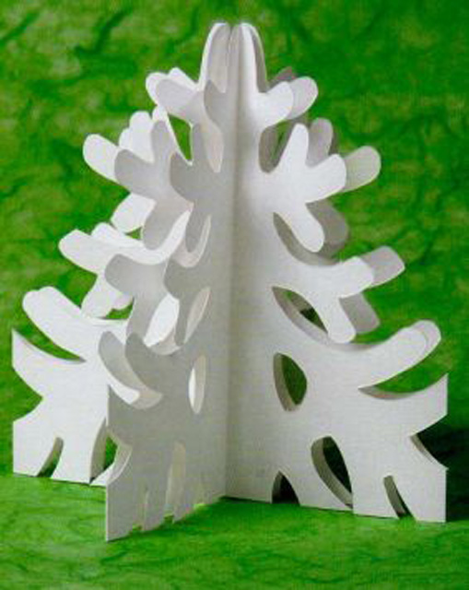

2. *Підготовка дітей до заняття* (оголошуються які потрібні матеріали та інструменти) .

3. *Повторення правил техніки безпеки:*

Правила роботи безпечного користування ножицями:

- не тримай ножиці кінцями догори,

- не залишай ножиці розкритими,

- передавай ножиці лише закритими кінцями .

Будьте обережні під час роботи с клеєм ПВА: клей наносимо небагато, акуратно, залишки витираємо серветкою.

**III. Практична робота.**

**Послідовність виготовлення поробки.**

1.Для виготовлення зимового лісу нам потрібно чотири аркуша А-4. Беремо один аркуш, складаємо його навпіл і малюємо простим олівцем, згідно шаблона, ялинку від згину аркуша. Дивимося на зразок.

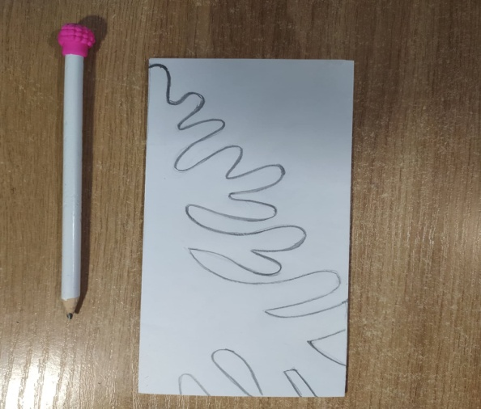

2.Вирізаємо першу та інші заготовки. Для однієї ялинки нам потрібно чотири заготовки. Зверніть увагу на те, щоб згін аркушу залишався с краю папіру.

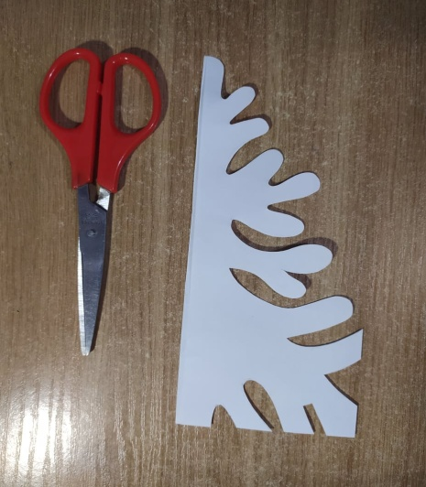 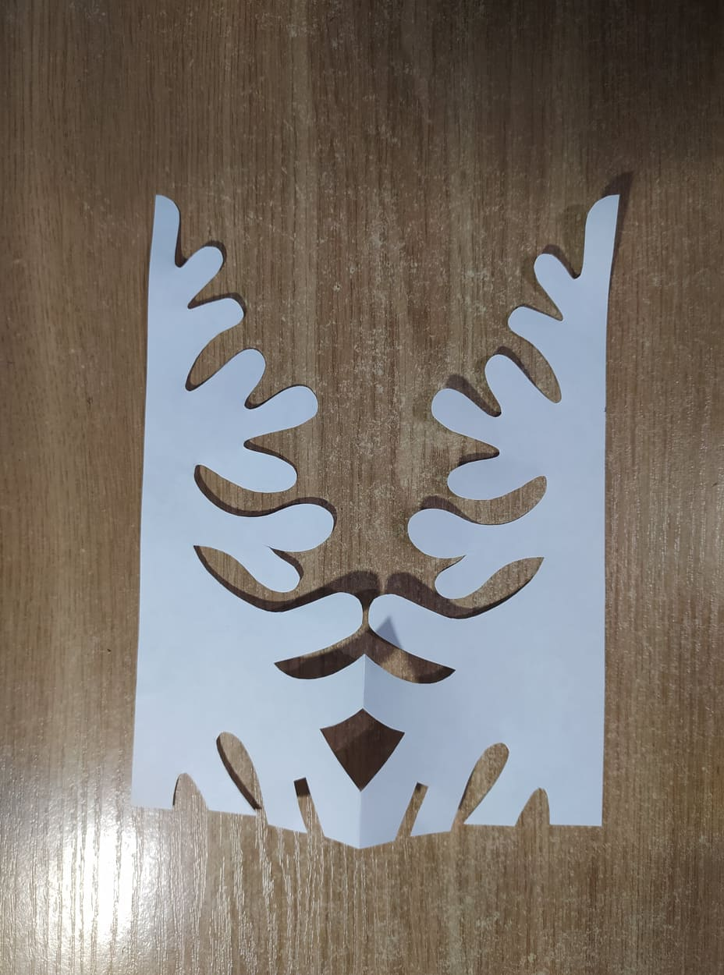

3.Намастіть клеєм краї деталей, та усі чотири заготовки склейте між собою.

4.Надайте об’єм ялинці (де згин деталей).

5. За такою ж самою схемою зробить ще декілька ялинок.

**Ось у вас і вийде –Зимовий ліс**